주요행사 갤러리 - 연도별로 구분한 다음에
시간 순으로 각 행사를 사진과 함께 간단한 소개문구와 함께 소개하고 싶어. 사진은 클릭하면 원본 크기로 볼 수 있게 하고, 디자인 구성은 너가 감각적으로 반영해서 해줘.

창립기념일
2023년도
창립20주년 해외여행 "4박 6일 호주 여행 (시드니)"
지난 2022년도 YEP 행사로 진행한 창립 20주년 행사 아이디어 공모전에서 구성원이 선정한 1위: 우리는 지금 호주 여행중 으로 진행됨.
인원이 많다보니 업무 공백을 최소화하기 위해서 그룹별로 인원을 나눠서 총 4차로 나눠서 다녀왔어. 차수별로 1차 팀은 제외하고 단체사진은 다 넣어두었어.
1차 : 4월 23일(일) ~ 28일(금)
2차 : 5월 7일(일) ~ 12일(금)
3차 : 5월 14일(일) ~ 20일(금)
4차 : 5월 21일(일) ~ 26일(금)

주요일정
-와이너리 투어 (헌터벨리)
-사막체험, 야생 돌핀크루즈 관람(호프스테판)
-시드니 동물원, 블루마운틴- 시닉월드 3종 (케이블웨이, 레일웨이, 스카이웨이)
-시드니 동부해안투어- 더들리 페이지, 본다이비치, 갭파크 달링하버, 하이드파크 산책, 오페라하우스, 하버브릿지
-디너크루즈

2024년도
창립기념일 행사 in 대부도
야외 팀빌딩 프로그램 - 파도타기, 대왕 타이어굴리기, 판 뒤집기, 희망충전 게임 등
장기근속자 시상 – 10년 근속 Steven
경품추첨
저녁 BBQ

2025년도
창립기념일 행사 in 충북 벨포레 리조트
모토아레나 레이싱, 마운틴카트, 사계절썰매 등 야외 액티비티
실내 팀빌딩 프로그램
장기근속자 시상 – 10년 근속 Steven
경품추첨
저녁 BBQ

2026년도
창립기념일 행사 "따로 또 같이" in 속초 롯데리조트
[북한강 낭만질주]춘천 김유정역 레일바이크 탑승 - 닭갈비 Or [주토피아 탐험대]홍천 알파카월드 관람 및 체험 - 두부전골
속초 도착 후 자유여행 Or 패키지 일정
'속초의 밤' 레크레이션 진행
- 장기근속자 시상 - 10년 근속 Jennie, 20년근속 Tim
- 팀별 레크레이션 프로그램 (수도맞추기, 두뇌퀴즈, 음악퀴즈 등) & 경품추첨

Year End Party

2023년도
2024년도
- YEP 장소: G밸리 기업시민청 / 위치: 현대아울렛 가산점 6층
13:20 – 15:00 | 특별강연  - “마음의 지혜: 한국인의 소통과 행복 “ by. 김경일 교수님    [강사 소개]  - 인지심리학자. 현재 아주대학교 심리학과 교수로 재직 중.  - [어쩌다 어른] [세바시] [요즘책방: 책 읽어드립니다] 등 다수의 방송 출연  - 저서 : 『김경일의 지혜로운 인간생활』 『마음의 지혜』 『적정한 삶』 『지혜의 심리학』 『이끌지 말고 따르게 하라』 『김경일 교수의 심리학 수업』 등
15:00 – 16:00 | Best Envisioner 시상 및 단체사진 촬영  Zhao (조용균님) – 앤비젼의 첫 정년
16:00 - | 기념품 배포(고디바 초콜릿 케익)

2025년도
- YEP 장소: G밸리 기업시민청 / 위치: 현대아울렛 가산점 6층
08:00 ~ 12:00 | Q4 성과공유회의  - 행사장소는 8시부터 입장이 가능하여 미리 양해 부탁드립니다.  - 아침식사로 1인당 1개씩 간식Box 제공 예정입니다.
12:00 ~ 13:30 | 점심시간  - 인당 5만원, 그룹별 식사 (사전예약 후 방문 추천)
13:30 ~ 17:00 | 제1회 앤비젼 히든가왕 경연대회  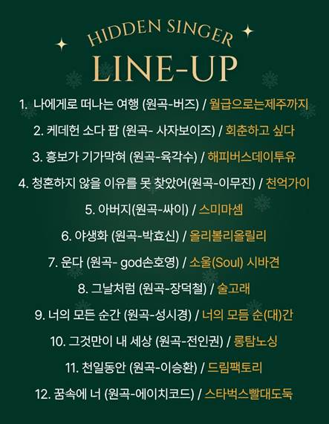
 | Best Envisioner 시상 및 대표님 말씀 (단체사진 촬영 포함)
구성원 소식
연도별로 날짜순으로 구성원 소식 쌓이도록 해줘.
2026년
5월 9일 Diana 첫째 임신
5월 31일 Lara 결혼
7월 중 Leo 둘째 출산 예정
10월 중 Ayden 첫째 출산 예정

사내동호회
활동사진 & 소개 한줄평 추가해서 어떤 활동하는지 알 수 있도록 정보 제공
동호회별 사진은 사내 동호회 폴더에 이미지파일을 넣어두었어.
참고로, 독서 동호회는 주로 점심시간을 활용해서 책을 읽고 도서감상평을 공유하는 편이고, 사진문화예술 동호회는 주로 전시회 관람이나 안양천 사진 출사 활동을 주로 해.
앤트레킹은 주로 안양천을 따라서 산책하는 활동을 하고,
체력증진은 주로 헬스, 러닝, 클라이밍 등 다양한 운동을 하는 활동을 해. 나머지 동호회는 알아서 설명해.
탁구 동호회(Noah) 추가, 영화동호회(Danial)로 회장 변경
사내동호회 관련 자세한 규정은 '그룹웨어-게시판'을 통해서 확인해주세요.로 문구 수정
여기서 그룹웨어-게시판 링크는 https://app.sbckcloud.com/Portal/Board/CommonView?Seq=22043&CurrentPage=2&BoardID=2352
여기로 연동시켜줘.

